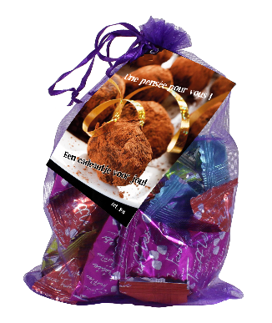  101  Fantasie Truffels (20 stuks)  Truffes fantasies saveurs variées (20 pièces) | 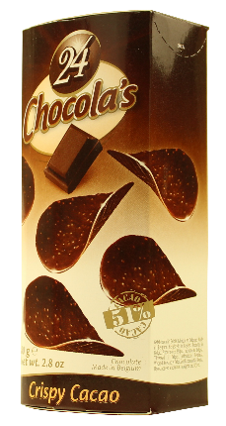  102  Chocolade Chips (per 80 gram)  Chips au chocolat noir (per 80 gram)
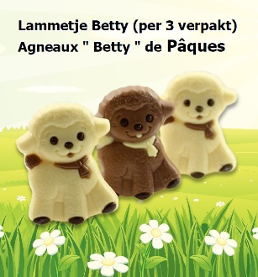  103  Agneaux " Betty " de Pâques  Lammetje Betty (per 3 verpakt) | 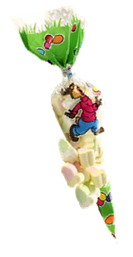  104  Guimauves de Pâques  Paas Marshmallows
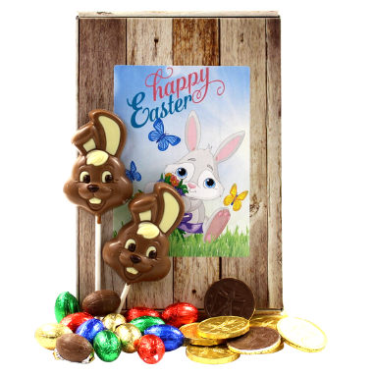  105  Les surprises de Pâques  Kinderpaaspakket | 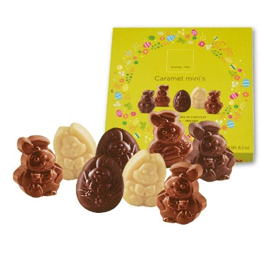  106  Figurines de chocolat avec fourrage caramel  Caramel mini's
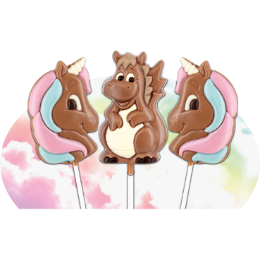  107  Licorne et dragon  Unicorn Imane en Draakje Elliot | 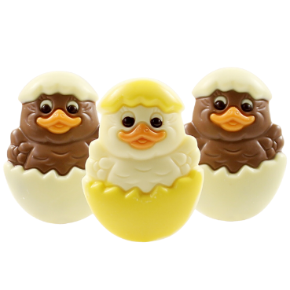  108  Poussins " Samantha "  Kuikentjes Samantha
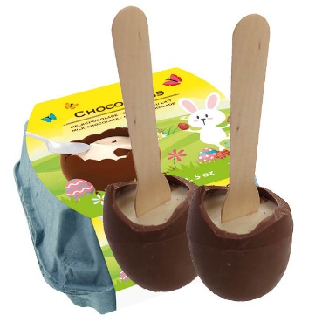  109  Les œufs en chocolats  Choco Dip Eieren | 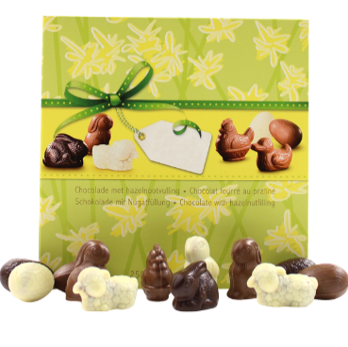  110  Praliné figurines de Pâques  Chocolade Paasfiguurtjes
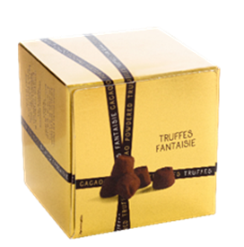  111  Truffes natures  Truffels Naturel | 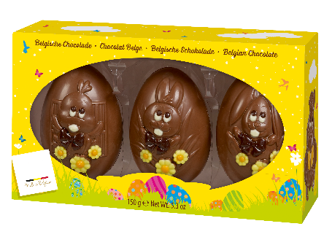  112  Figurines de Pâques  Holle Paasfiguren
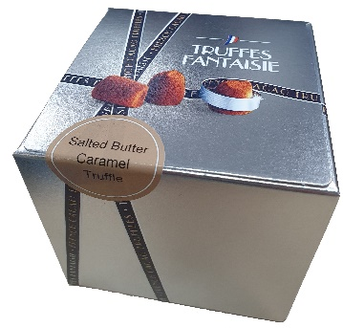  113  Truffes fantasies - Caramel au beurre salé (200 g)  Truffels - gezouten caramel (per 200 gram) | 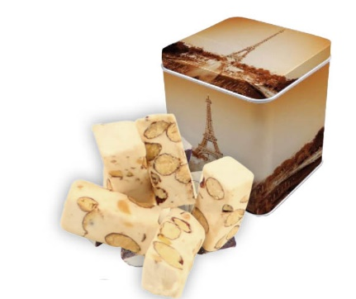  114  Nougat Tendre aux Amandes (Blik)  Nougat (Blik)
115  Œuf surprise  Surprise Ei XL | 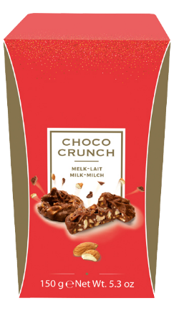  116  Choco Crunch au lait  Amandelrotsjes (Melk)
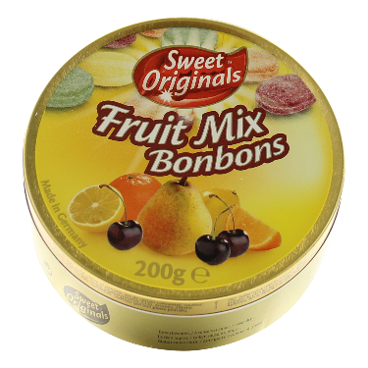  117  Bonbons aux fruits (200 g)  Fruit snoepjes (per 200 gram) | 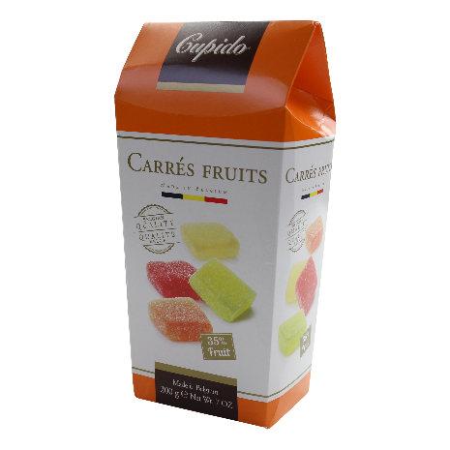  118  Carrés Fruits (200 g)  Fruit Jellies (per 200 gram)
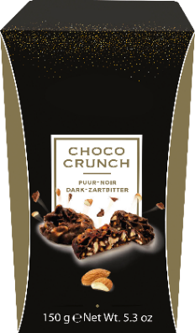  119  Choco Crunch (Noir)  Amandelrotsjes (Puur) | 120  Truffes fantaisies - Crêpes dentelles  Truffels – Crêpes
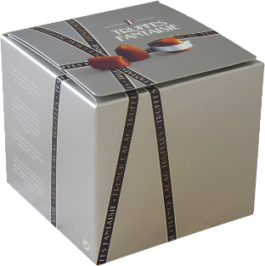  121  Truffes fantaisies – Popcorn  Truffels – Popcorn | 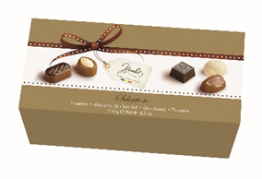  122  Sélection de Ganaches et Pralines (250 g)  Luxe Bonbons (per 250 gram)
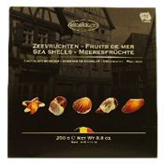  123  Fruits de Mer "Praliné" (250 g)  Zeevruchten met Hazelnootvulling (per 250 gram) | 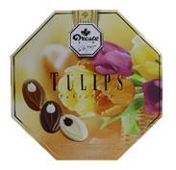  124  Tulipes en chocolat (175 g)  Chocolade Pastilles met Tulpen afbeelding
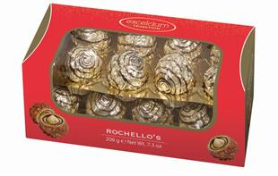  125  Bonbons de Chocolat praliné  Hazelnoot Bonbons | 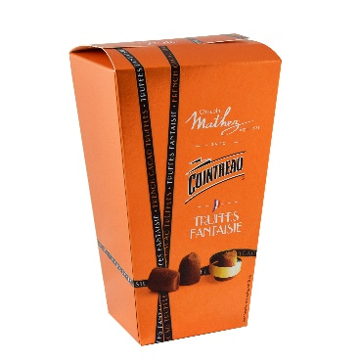  126  Truffes fantaisies - Cointreau  Truffels – Cointreau
127  Chocolat saveur framboise  Choc & Plus Framboos | 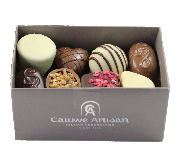  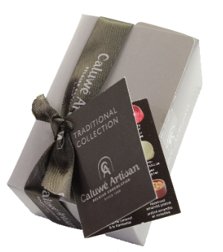  128  Ballotin Pralines et ganaches assorties (250 g)  Ballotin Bonbons (250 gram)
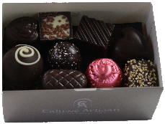  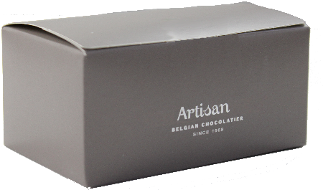  129  Ballotin Assortiment Noir (250 g)  Ballotin puur Bonbons (250 gram) | 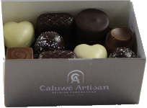  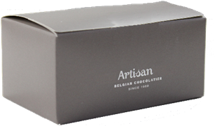  130  Ballotin ganaches au caramel (250 g)  Ballotin caramel Bonbons (250 gram)
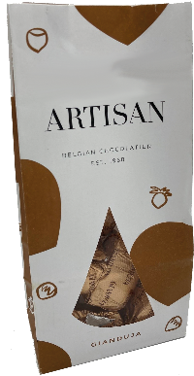  131  Gianduja  Gianduja | 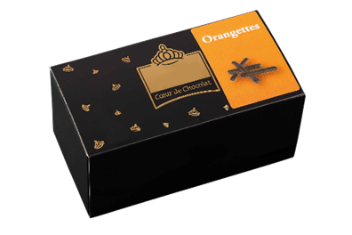  132  Ballotin Orangettes noir  Ballotin Orangettes puur
133  Ballotin noir Poire  Ballotin puur Peer | 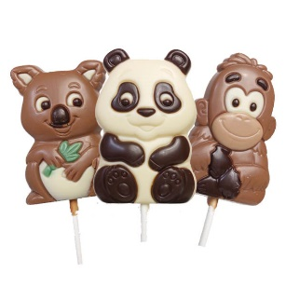  134  Les animaux de la foret en chocolat  (Koala, panda et orangutan)  Koala Beer Bali, Panda Beer Baru & Orang Oetan Donald
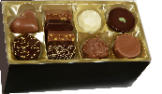  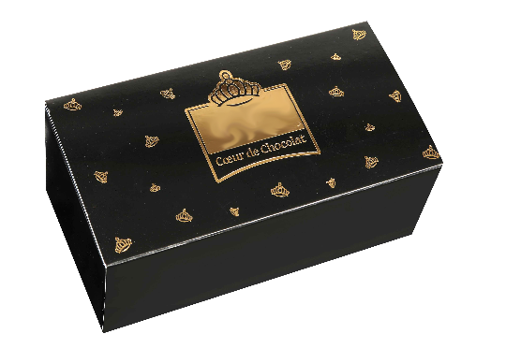  135  Ballotin Ganaches et Pralines assorties (per 224 gram)  Assortiment handgemaakte bonbons (per 224 gram) | 136  Les animaux de la ferme en chocolat  (vache, agneau et cochon)  Koe Lola, Schaap Lenny & Varken Leo
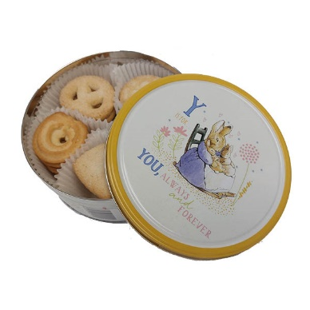
137

Savoureux Cookies
Pieter Konijn Koekjes

